Ravon o‘qish

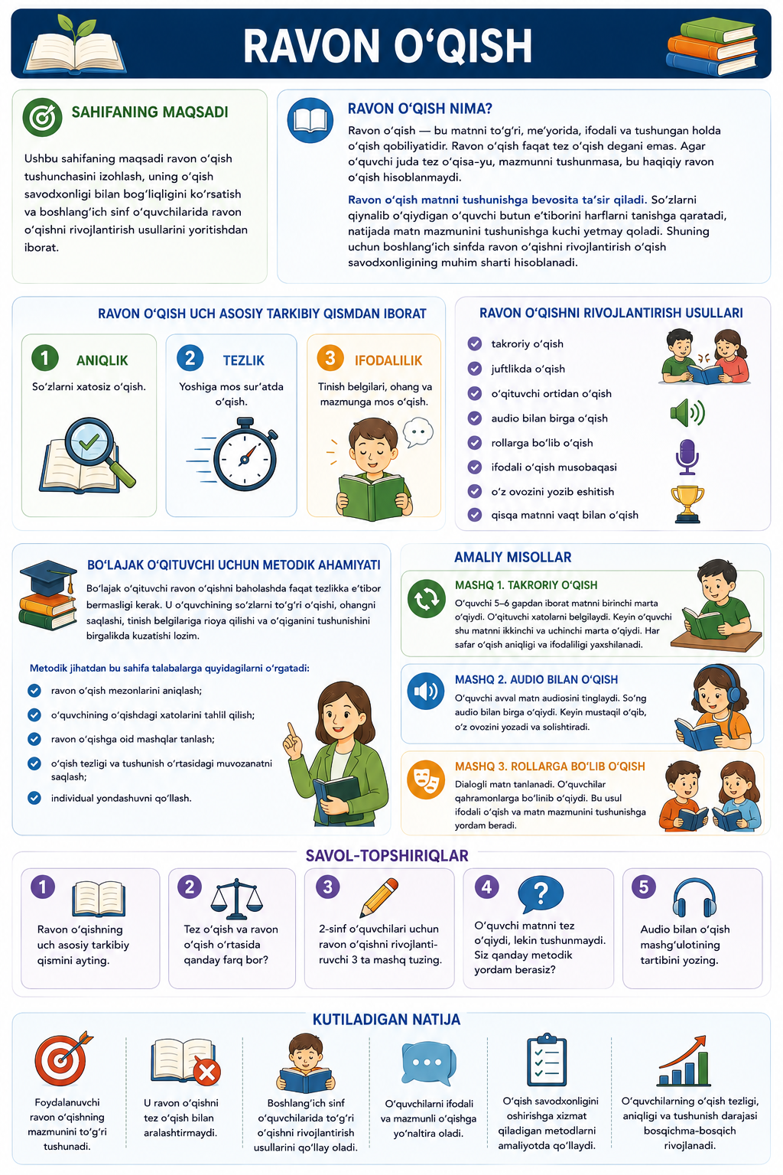

Sahifaning maqsadi
Ushbu sahifaning maqsadi ravon o‘qish tushunchasini izohlash, uning o‘qish savodxonligi bilan bog‘liqligini ko‘rsatish va boshlang‘ich sinf o‘quvchilarida ravon o‘qishni rivojlantirish usullarini yoritishdan iborat.

Saytga joylanadigan asosiy matn
Ravon o‘qish — bu matnni to‘g‘ri, me’yorida, ifodali va tushungan holda o‘qish qobiliyatidir. Ravon o‘qish faqat tez o‘qish degani emas. Agar o‘quvchi juda tez o‘qisa-yu, mazmunni tushunmasa, bu haqiqiy ravon o‘qish hisoblanmaydi.
Ravon o‘qish uch asosiy tarkibiy qismdan iborat:
- Aniqlik — so‘zlarni xatosiz o‘qish.
- Tezlik — yoshiga mos sur’atda o‘qish.
- Ifodalilik — tinish belgilari, ohang va mazmunga mos o‘qish.
Ravon o‘qish matnni tushunishga bevosita ta’sir qiladi. So‘zlarni qiynalib o‘qiydigan o‘quvchi butun e’tiborini harflarni tanishga qaratadi, natijada matn mazmunini tushunishga kuchi yetmay qoladi. Shuning uchun boshlang‘ich sinfda ravon o‘qishni rivojlantirish o‘qish savodxonligining muhim sharti hisoblanadi.
Ravon o‘qishni rivojlantirishda quyidagi usullar samarali:
- takroriy o‘qish;
- juftlikda o‘qish;
- o‘qituvchi ortidan o‘qish;
- audio bilan birga o‘qish;
- rollarga bo‘lib o‘qish;
- ifodali o‘qish musobaqasi;
- o‘z ovozini yozib eshitish;
- qisqa matnni vaqt bilan o‘qish.

Bo‘lajak o‘qituvchi uchun metodik ahamiyati
Bo‘lajak o‘qituvchi ravon o‘qishni baholashda faqat tezlikka e’tibor bermasligi kerak. U o‘quvchining so‘zlarni to‘g‘ri o‘qishi, ohangni saqlashi, tinish belgilariga rioya qilishi va o‘qiganini tushunishini birgalikda kuzatishi lozim.
Metodik jihatdan bu sahifa talabalarga quyidagilarni o‘rgatadi:
- ravon o‘qish mezonlarini aniqlash;
- o‘quvchining o‘qishdagi xatolarini tahlil qilish;
- ravon o‘qishga oid mashqlar tanlash;
- o‘qish tezligi va tushunish o‘rtasidagi muvozanatni saqlash;
- individual yondashuvni qo‘llash.

Amaliy misollar
Mashq 1. Takroriy o‘qish
O‘quvchi 5–6 gapdan iborat matnni birinchi marta o‘qiydi. O‘qituvchi xatolarni belgilaydi. Keyin o‘quvchi shu matnni ikkinchi va uchinchi marta o‘qiydi. Har safar o‘qish aniqligi va ifodaliligi yaxshilanadi.
Mashq 2. Audio bilan o‘qish
O‘quvchi avval matn audiosini tinglaydi. So‘ng audio bilan birga o‘qiydi. Keyin mustaqil o‘qib, o‘z ovozini yozadi va solishtiradi.
Mashq 3. Rollarga bo‘lib o‘qish
Dialogli matn tanlanadi. O‘quvchilar qahramonlarga bo‘linib o‘qiydi. Bu usul ifodali o‘qish va matn mazmunini tushunishga yordam beradi.

Savol-topshiriqlar
- Ravon o‘qishning uch asosiy tarkibiy qismini ayting.
- Tez o‘qish va ravon o‘qish o‘rtasida qanday farq bor?
- 2-sinf o‘quvchilari uchun ravon o‘qishni rivojlantiruvchi 3 ta mashq tuzing.
- O‘quvchi matnni tez o‘qiydi, lekin tushunmaydi. Siz qanday metodik yordam berasiz?
- Audio bilan o‘qish mashg‘ulotining tartibini yozing.

Kutiladigan natija
Foydalanuvchi ravon o‘qishning mazmunini to‘g‘ri tushunadi, uni tez o‘qish bilan aralashtirmaydi, boshlang‘ich sinf o‘quvchilarida to‘g‘ri, ifodali va mazmunli o‘qishni rivojlantirish usullarini qo‘llay oladi.

